06 · 关卡机关（压力板 / 电动车 / 雨 / 路灯 / 拼图 / 玫瑰）

6.1 压力板 + 门（第 2 关 · 接力开门）

功能描述
踩住压力板 → 对应的门降下。板与门是 OR 关系（任一板被踩即开门），双人时要一人踩板、一人过门；门由"权威端"判定（同屏双人 / 房主 / 独行），避免两端各判导致门疯狂抖动。

使用教程
把一个角色走到板上站住，另一个从门的位置过去；独行时按 Q 切换角色操作。

测试数据
小熊走到 x=455（板面 412~508）：onGround=true、localOn=["p1"]、platesOn=[true,false] → `doorOpen=[true]`，门 rect y=1080（已降下）。

输出
踩板开门，判定链路完整。PASS（此用例曾暴露缺陷 1——独行无权威导致门锁死，已修复，见[总览](00-总览.md)）

截图
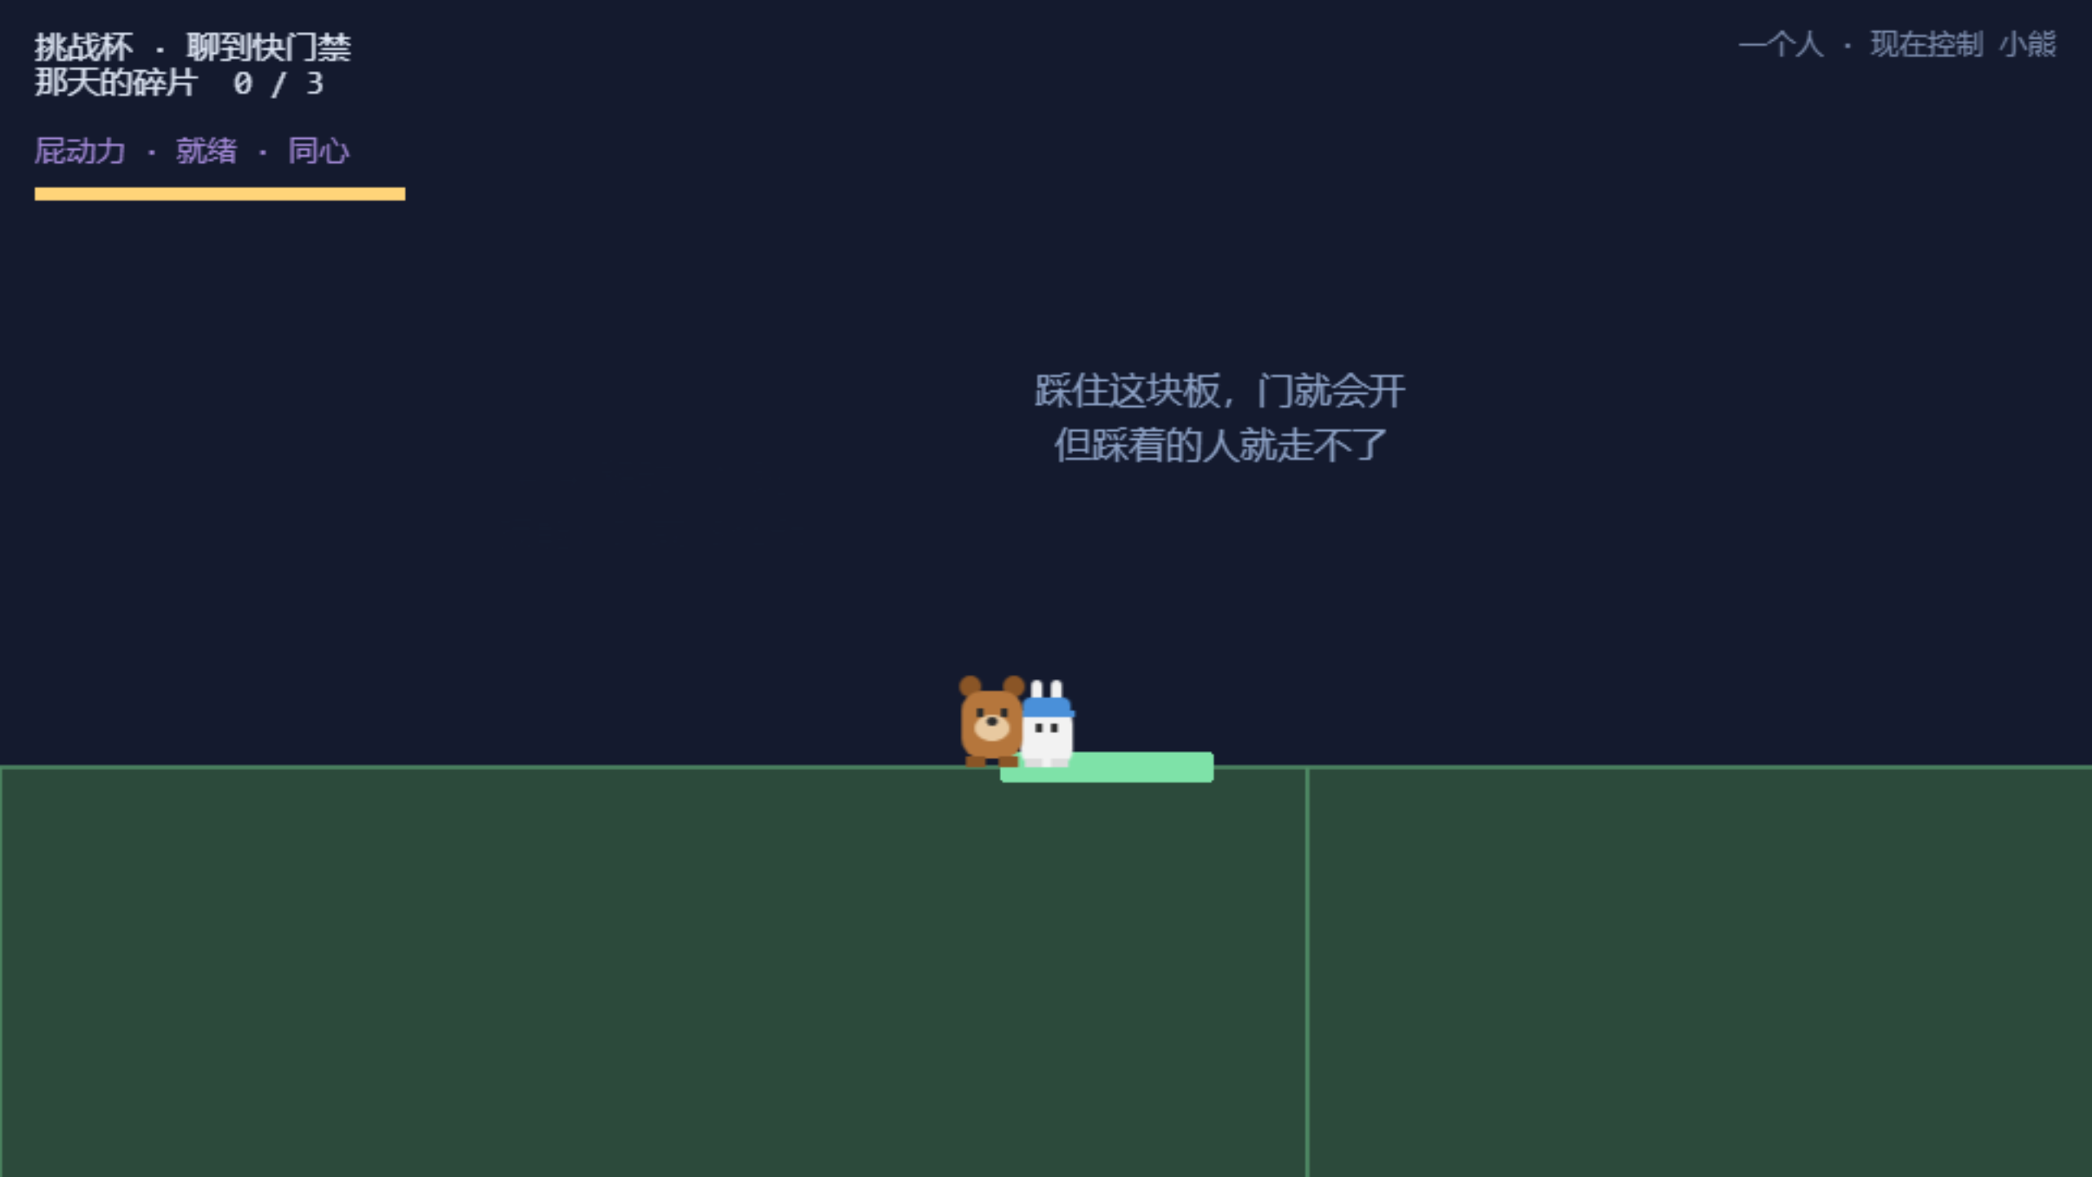
压力板开门

6.2 电动车（第 4 关 · 英歌舞夜路）

功能描述
夜路太长，骑上电动车赶路：连点方向键蹬车，速度起来后滑行；车有电量（蹬车积攒）与速度两个数值，颠簸路面会掉速。

使用教程
走到车旁上车 → 连按 →（或屏幕滑动手势）蹬车 → 电量与速度上升，一路骑向终点。

测试数据
蹬车 6 次：x 180 → 379（+199px），电量 0 → 28，速度 0 → 86。

输出
蹬车 → 加速 → 前进，三个数值全部响应。PASS

截图
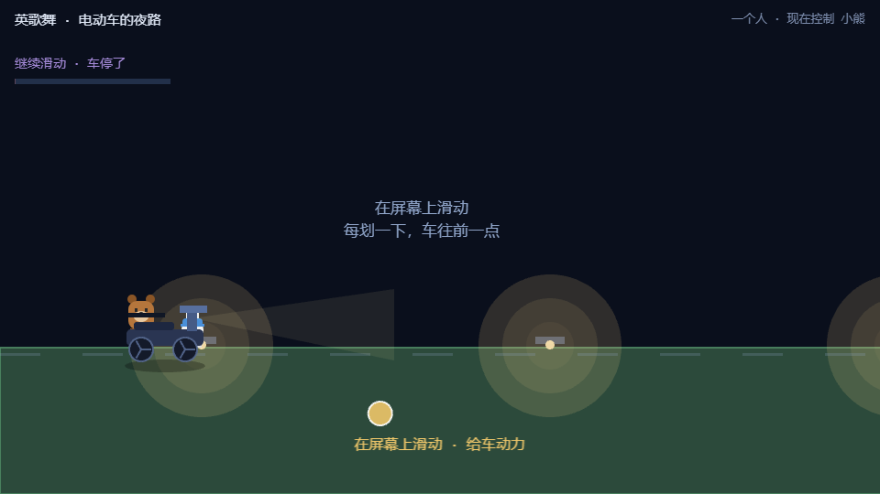
电动车待命
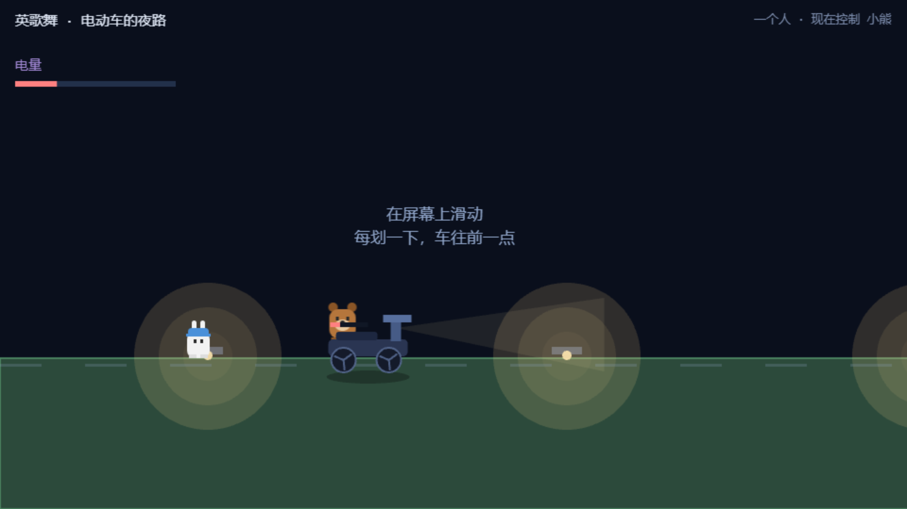
蹬车骑行中

6.3 那场雨（第 5 关 · 核心演出关）

功能描述
进关即开始下雨（intensity=1）。雨里待着会淋湿（HUD 蓝条上涨）；长按技能键举伞可以挡雨但会消耗力气；屋檐下自动变干（并作为存档点）；走到终点触发雨停演出——全曲最重要的一次"音乐进来"的时刻（音频接入后生效）。

使用教程
按住技能键举伞前进；淋太多就去屋檐下躲一躲；冲到终点看雨停。

测试数据
用例 | 数据 | 期望
进关即下雨 | intensity=1 | 开局氛围成立
长按举伞 | 按住 1.4s → holdMs=1616 | 长按被持续记录
屋檐自动变干 | 置于屋檐(1820~2120)下 → inShelter=true | 存档点生效
雨停演出 | 调用雨停 → 3s 后 intensity=0 | 雨退场，进入结算

输出
四项全部 PASS；淋湿条在截图中可见（约 30%）。

截图
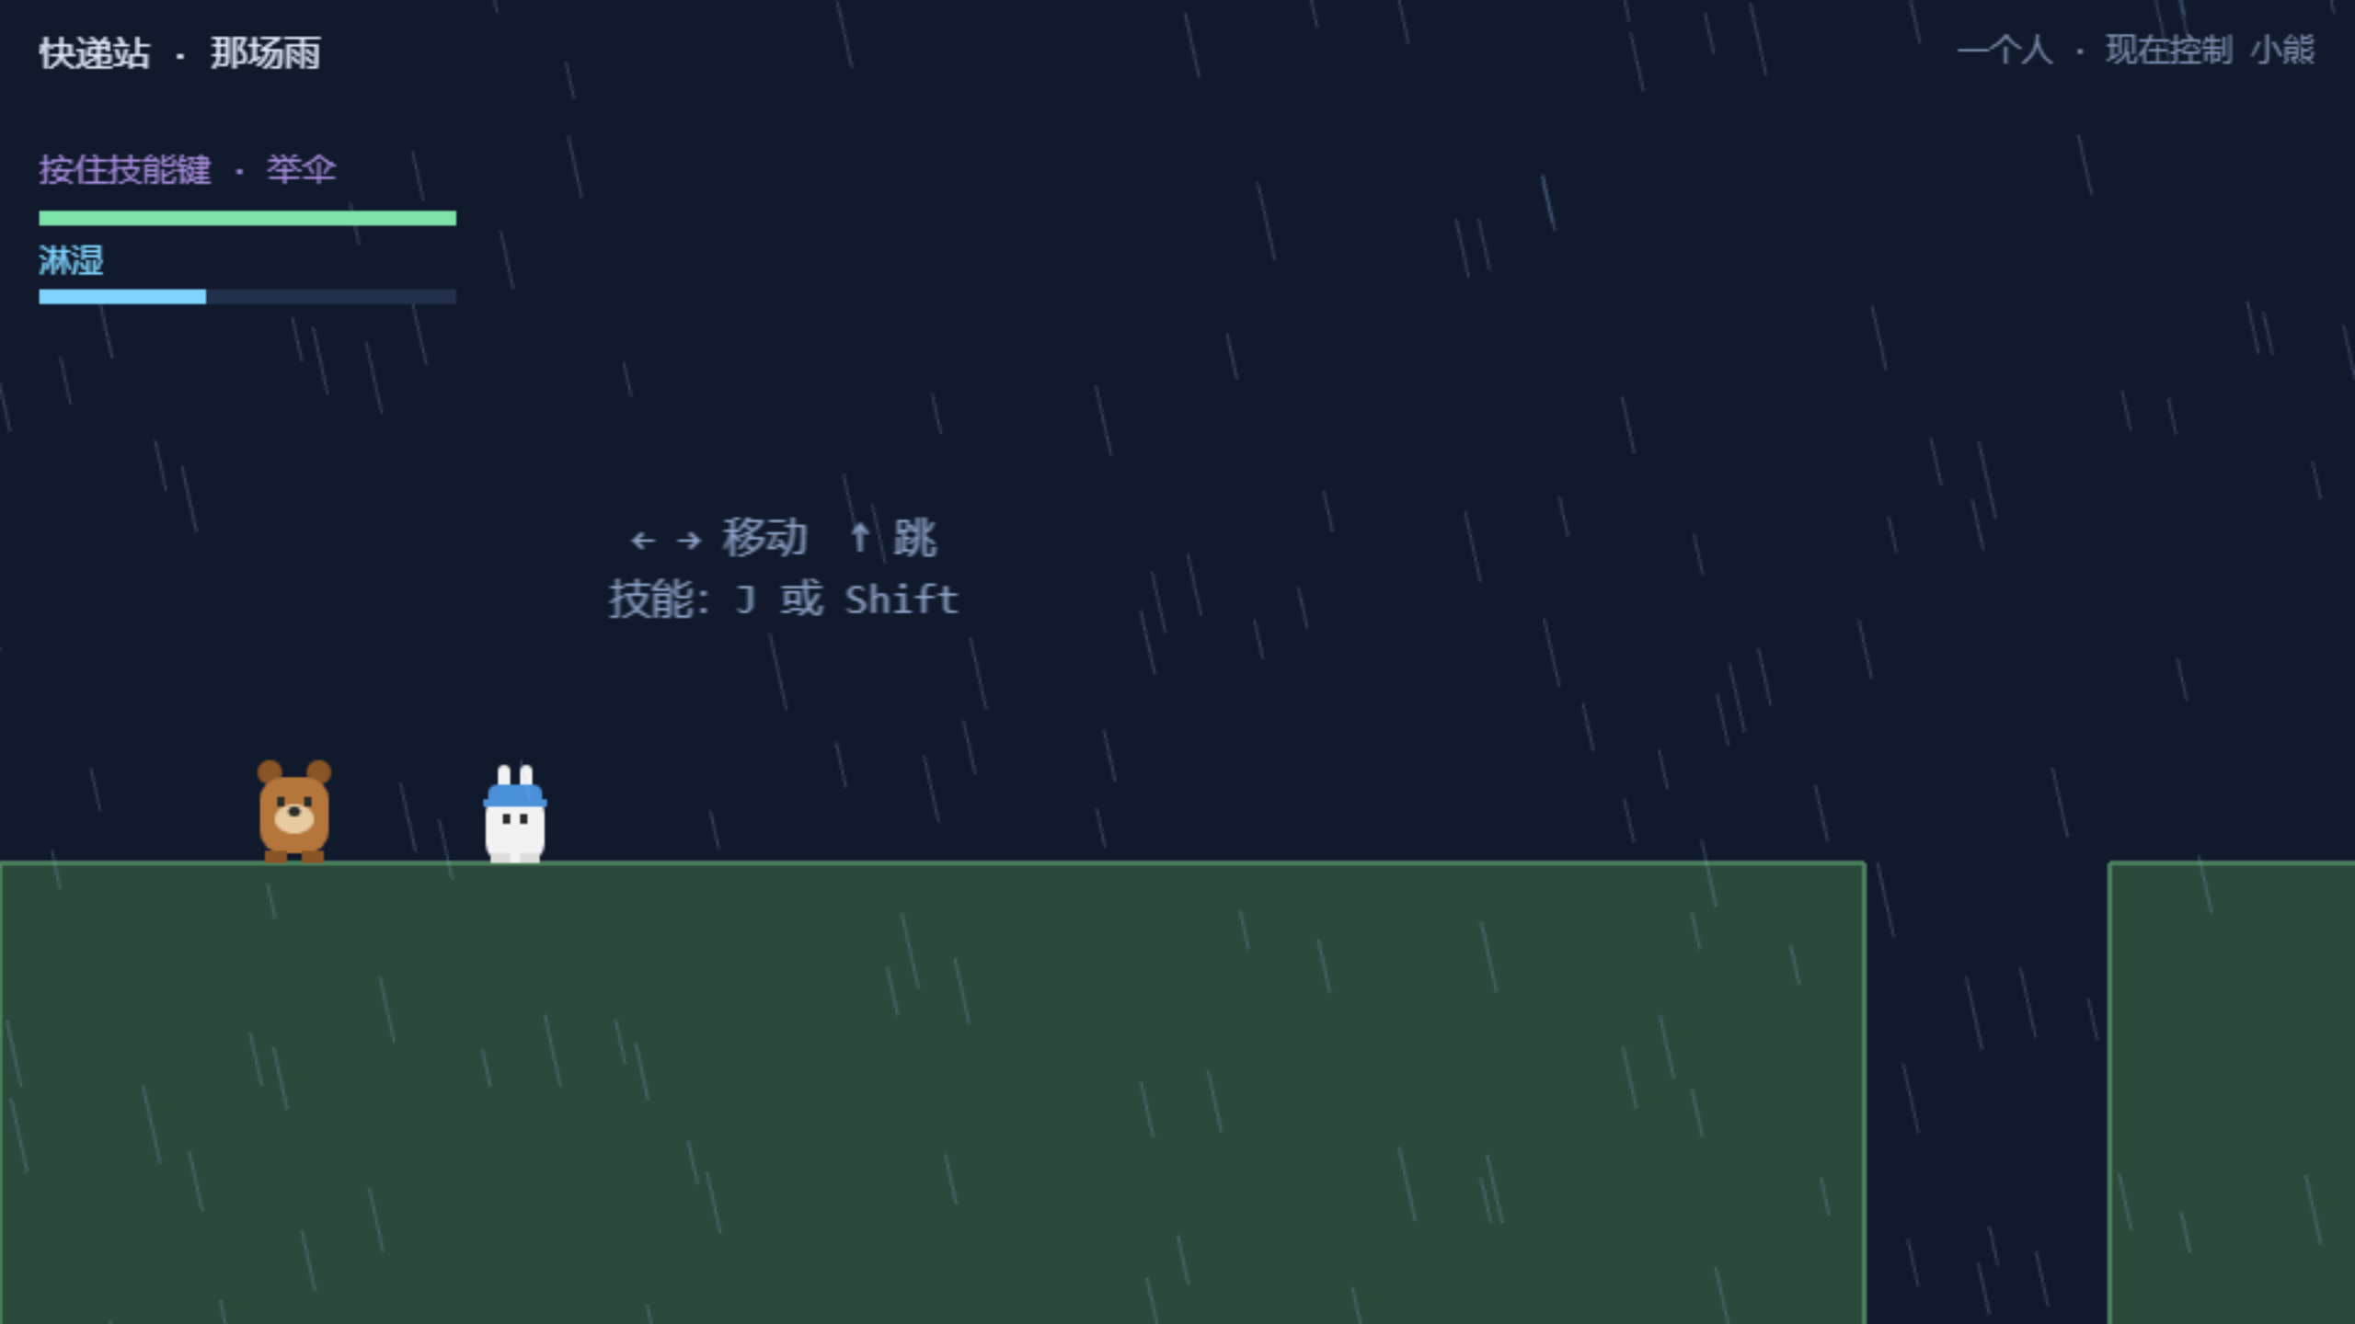
雨中出发（淋湿条可见）
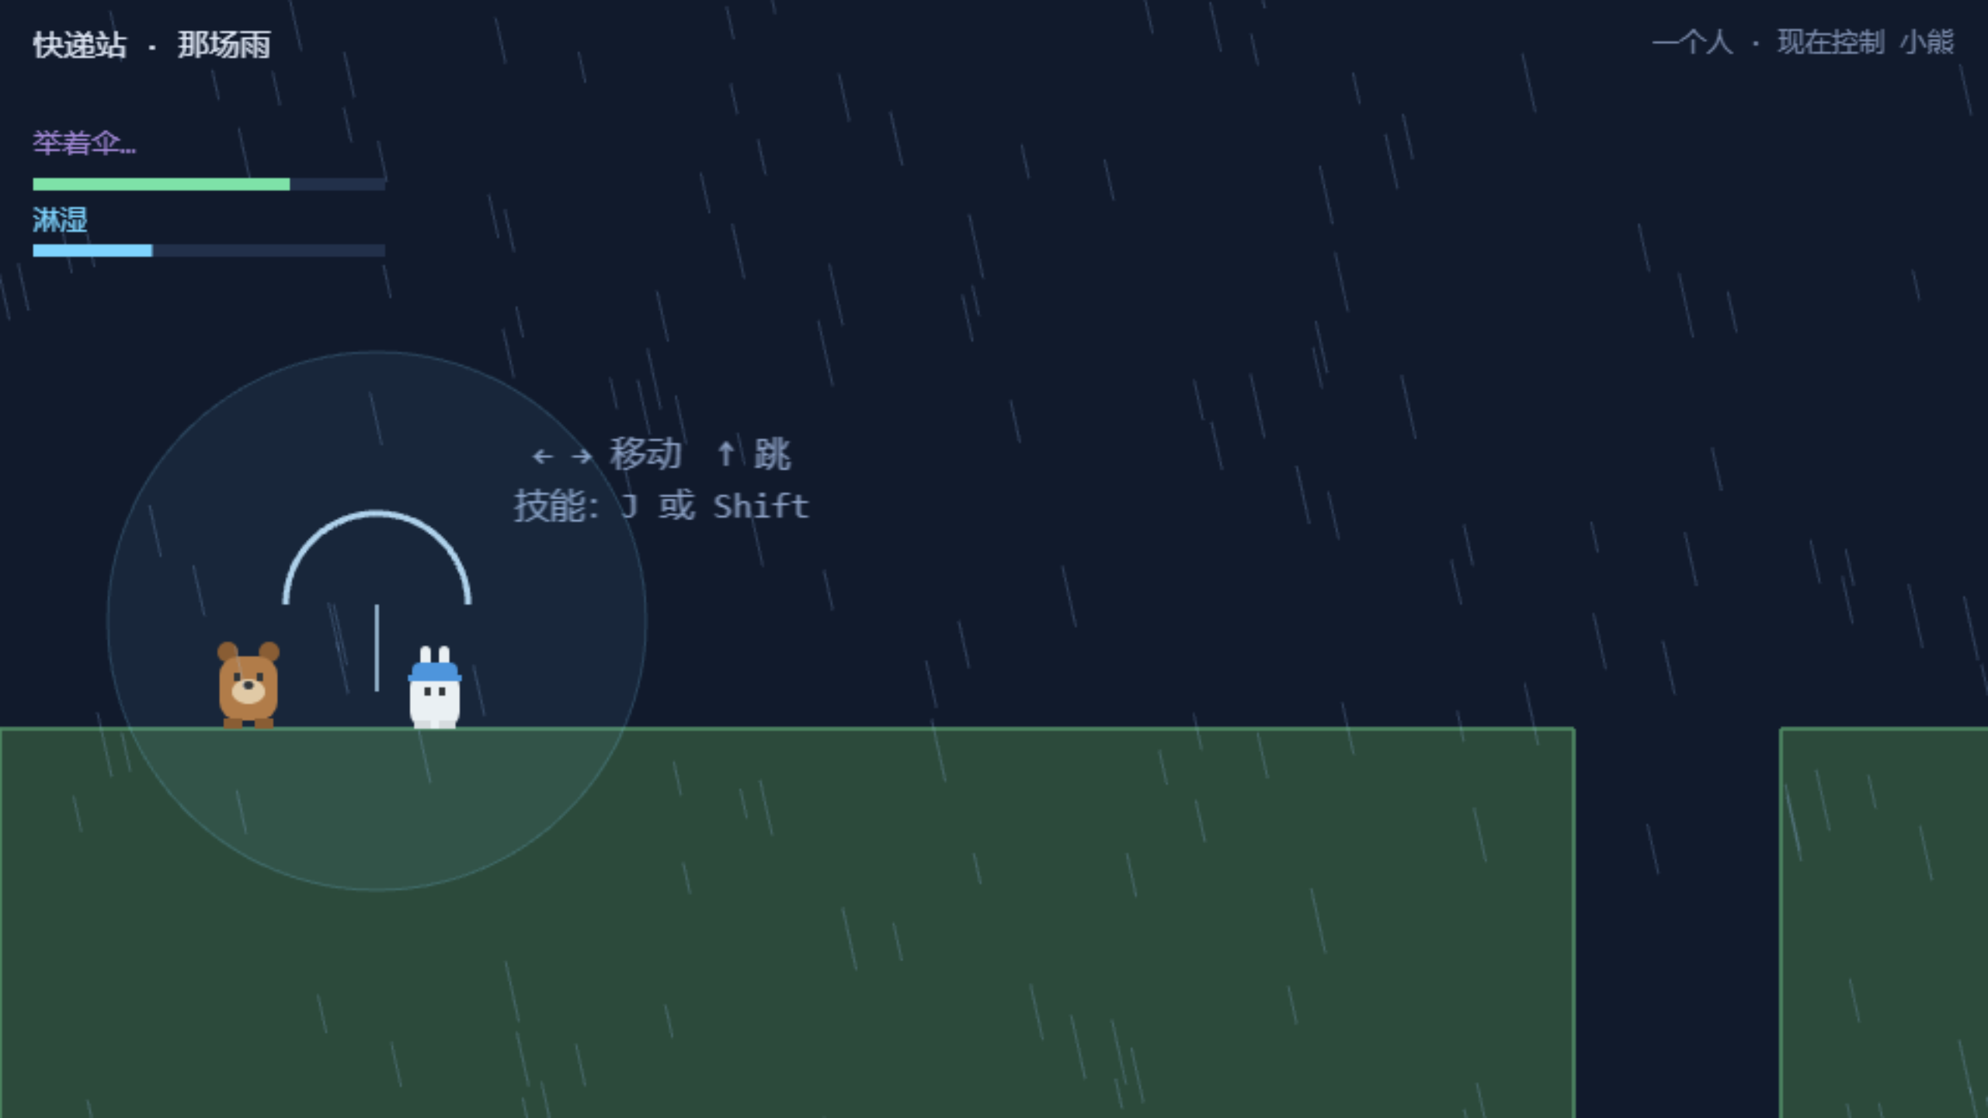
长按举伞
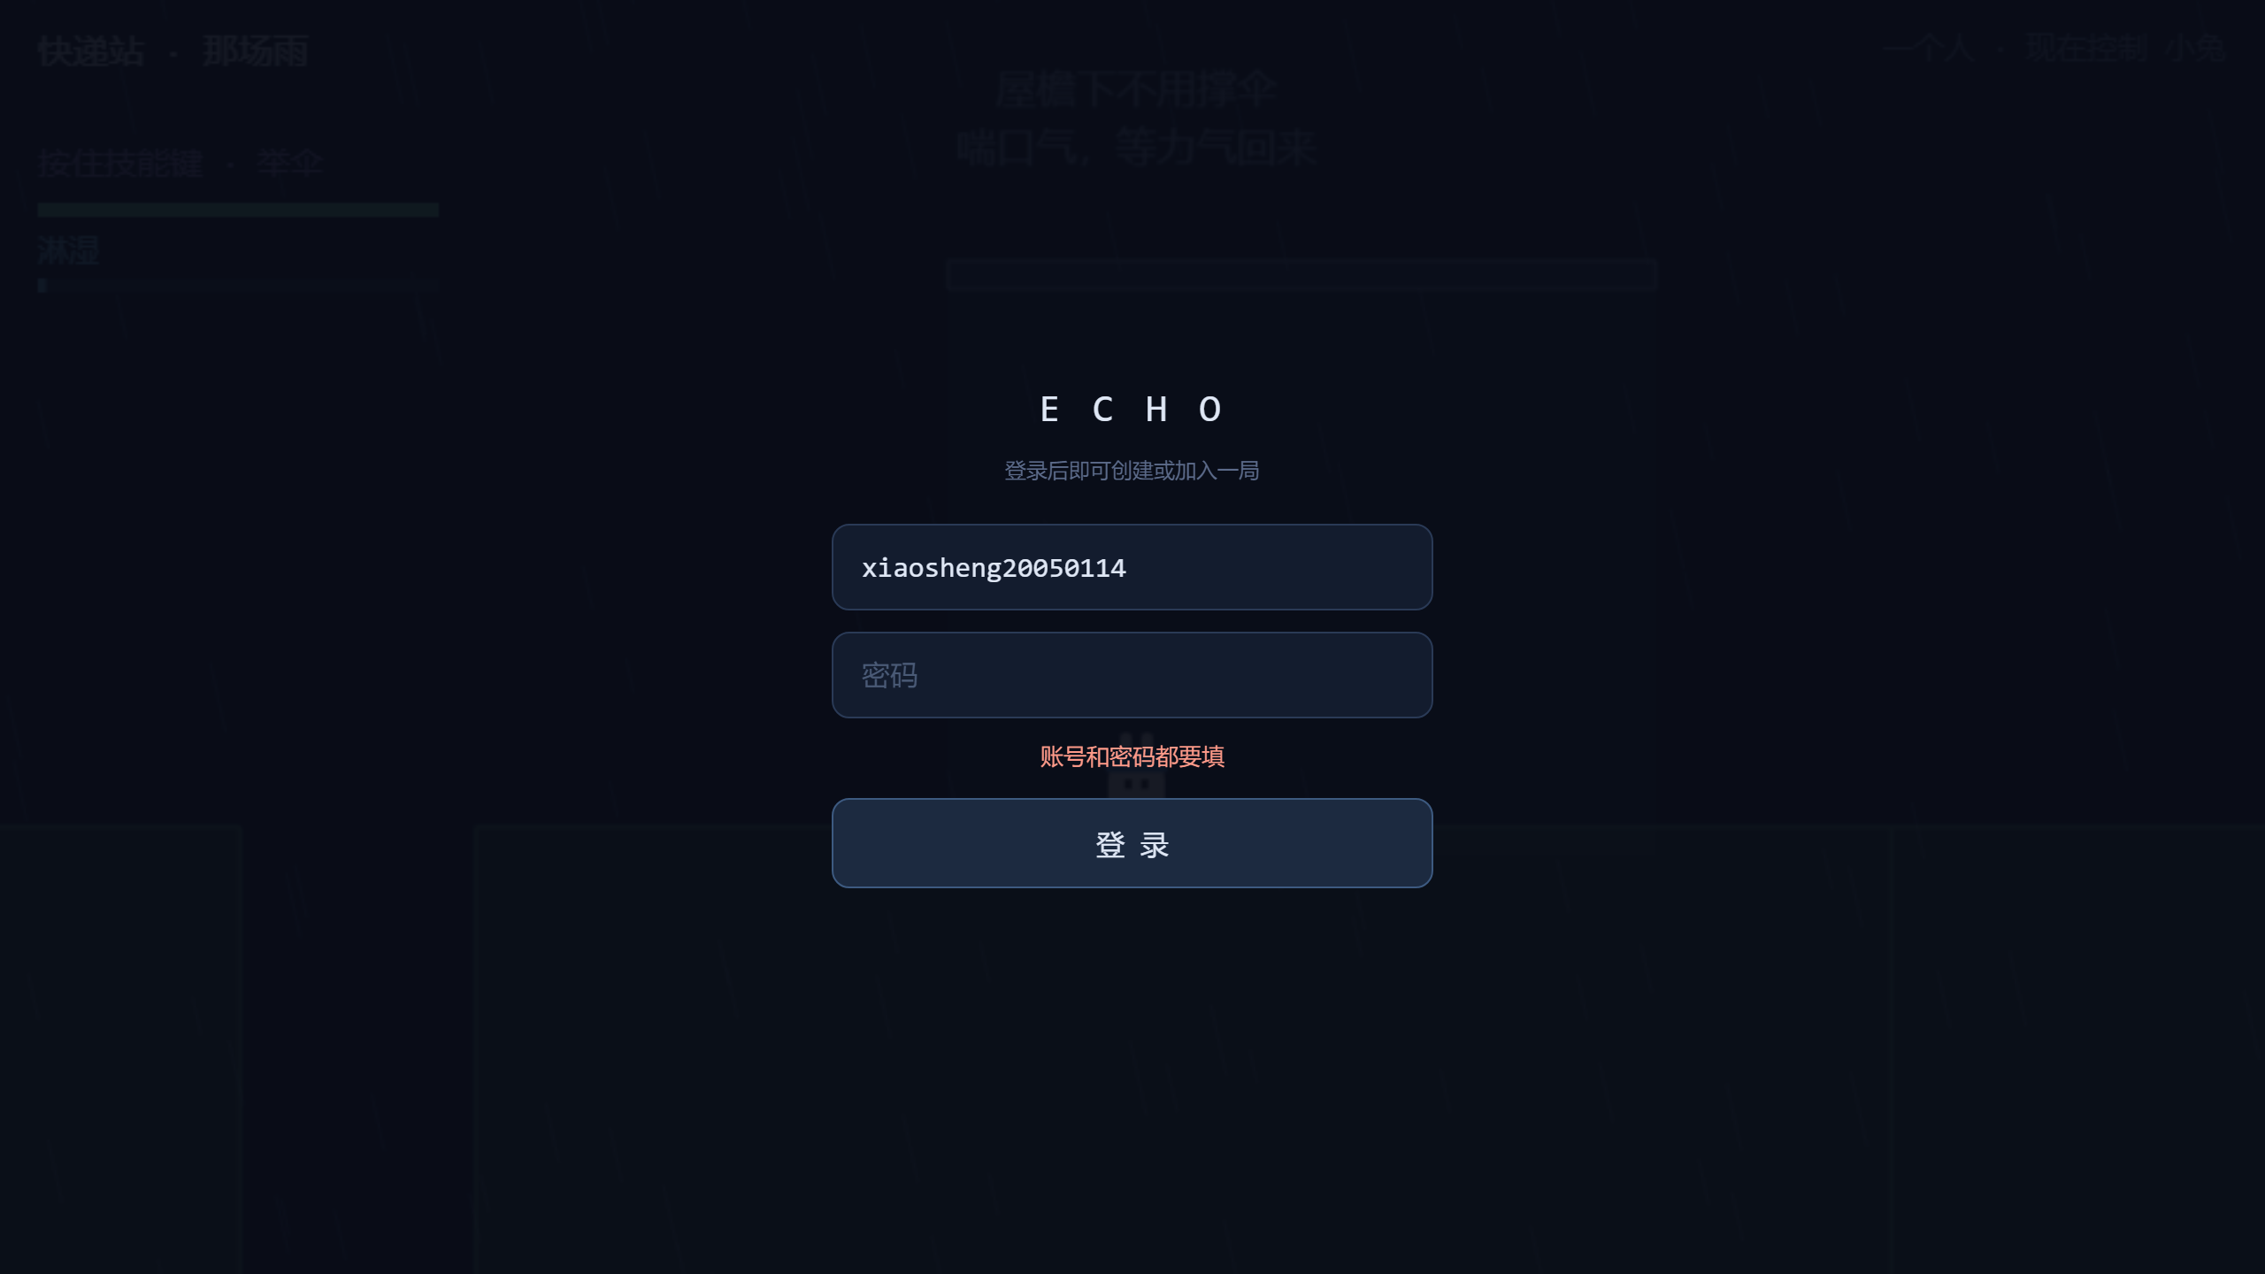
屋檐下躲雨
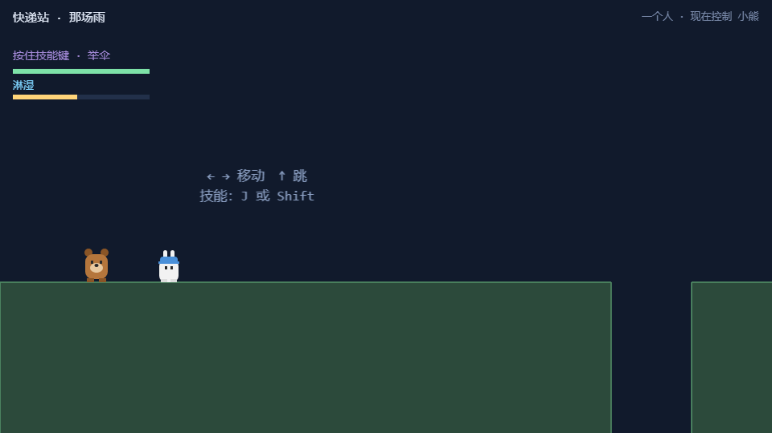
雨停之后

6.4 路灯留白（第 6 关）

功能描述
全作最暗的一关（背景 #05070C 近全黑）：走进路灯的光圈，灯亮、蛾子聚拢、台词逐字浮现——没有机制、没有 BGM，这段留白本身就是内容。

使用教程
一直往右走，站在灯下，看完那段安静。

测试数据
进入后等待 3.6s 截图：灯亮 + 光晕 + 双人剪影正常渲染，场景无异常报错。

输出
留白演出完整呈现。PASS

截图
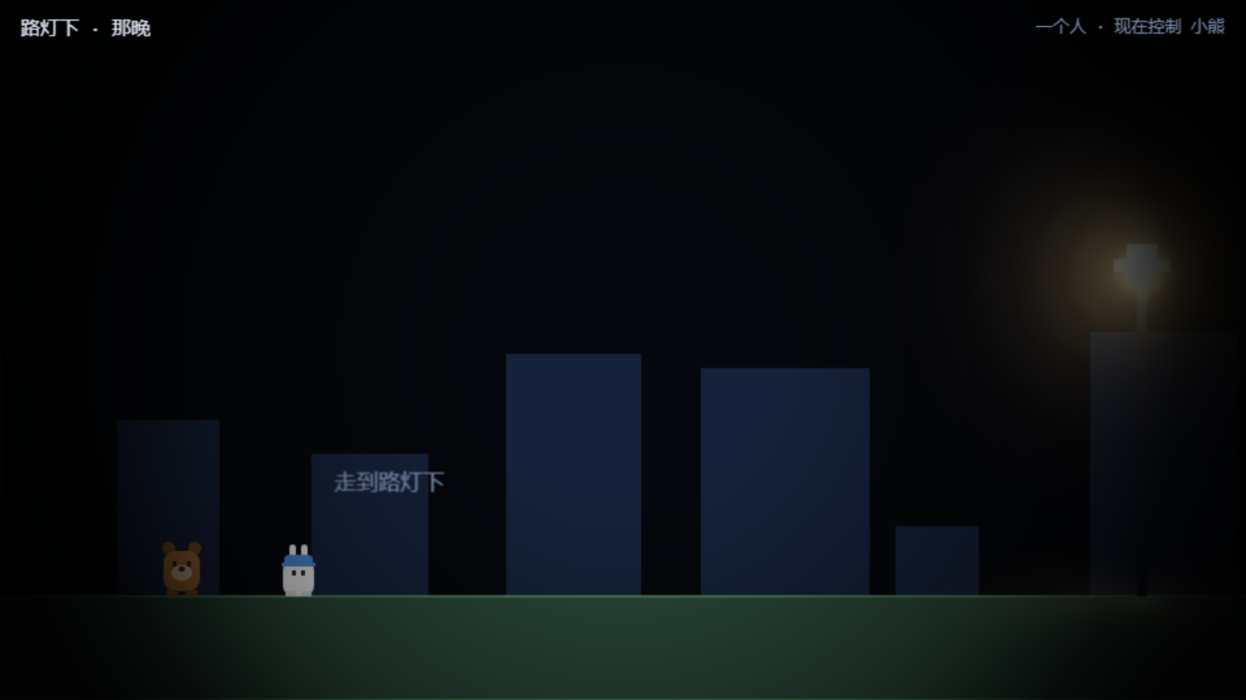
路灯下

6.5 拼图 3×3（第 7 关 · 那张照片）

功能描述
第 7 关把一张真实的照片切成 9 块散落在场景里，两人把碎片拖回画框、逐块吸附（「咔」），9 块集齐触发闪光演出 → 玫瑰出现。这块画框 360×360，是全场唯一"真实的脸"出现的地方。

使用教程
靠近碎片拖拽（触屏拖动 / 鼠标拖动）→ 吸附进画框 → 集齐 9 块。

测试数据
9 块全部吸附：placed=9 → roseUnlocked=true → roseState="carried"（玫瑰出现并进入可抬状态）。

输出
吸附、闪光、玫瑰出现，链路完整。PASS

截图
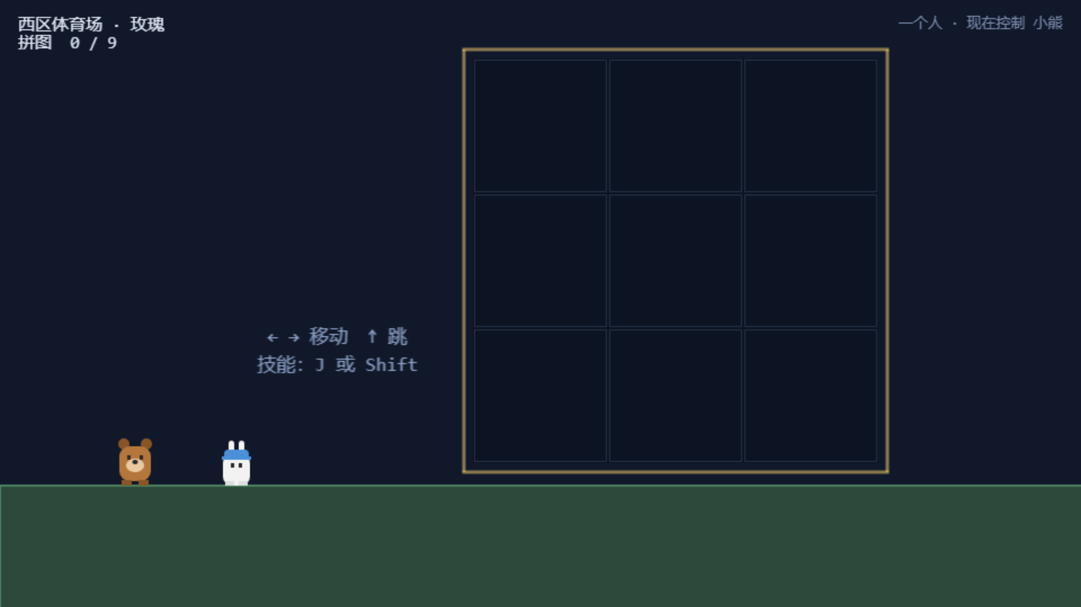
散落的碎片
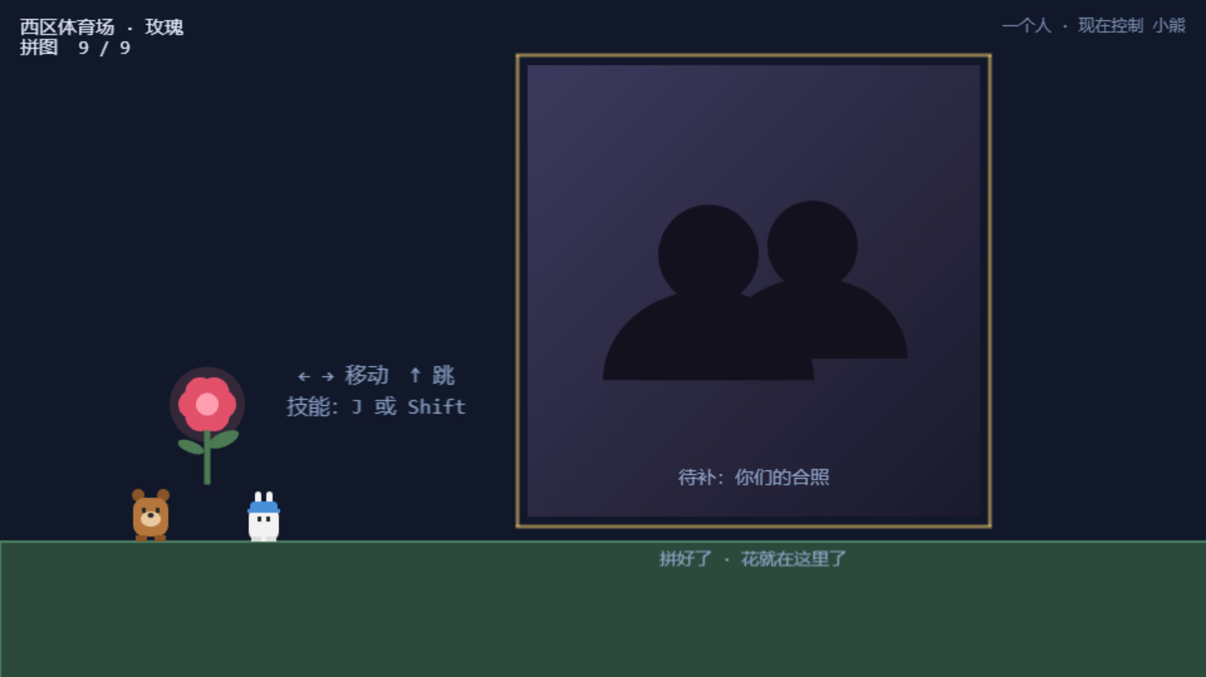
拼合完成 · 玫瑰出现

6.6 抬花（第 7 关 · 终点演出）

功能描述
玫瑰出现后，两人必须靠近（<150px）才能把它抬起来，然后一路抬到终点——最后一段路必须是两个人一起走完的。

使用教程
两人走到玫瑰旁 → 花自动浮起（被抬起）→ 保持靠近走到终点。

测试数据
两角色相距 100px 放置：1.4s 后 roseState="carried"，carryMs=3578（累计抬持时长在增长）。

输出
靠近即抬起，共同抬持成立。PASS

截图
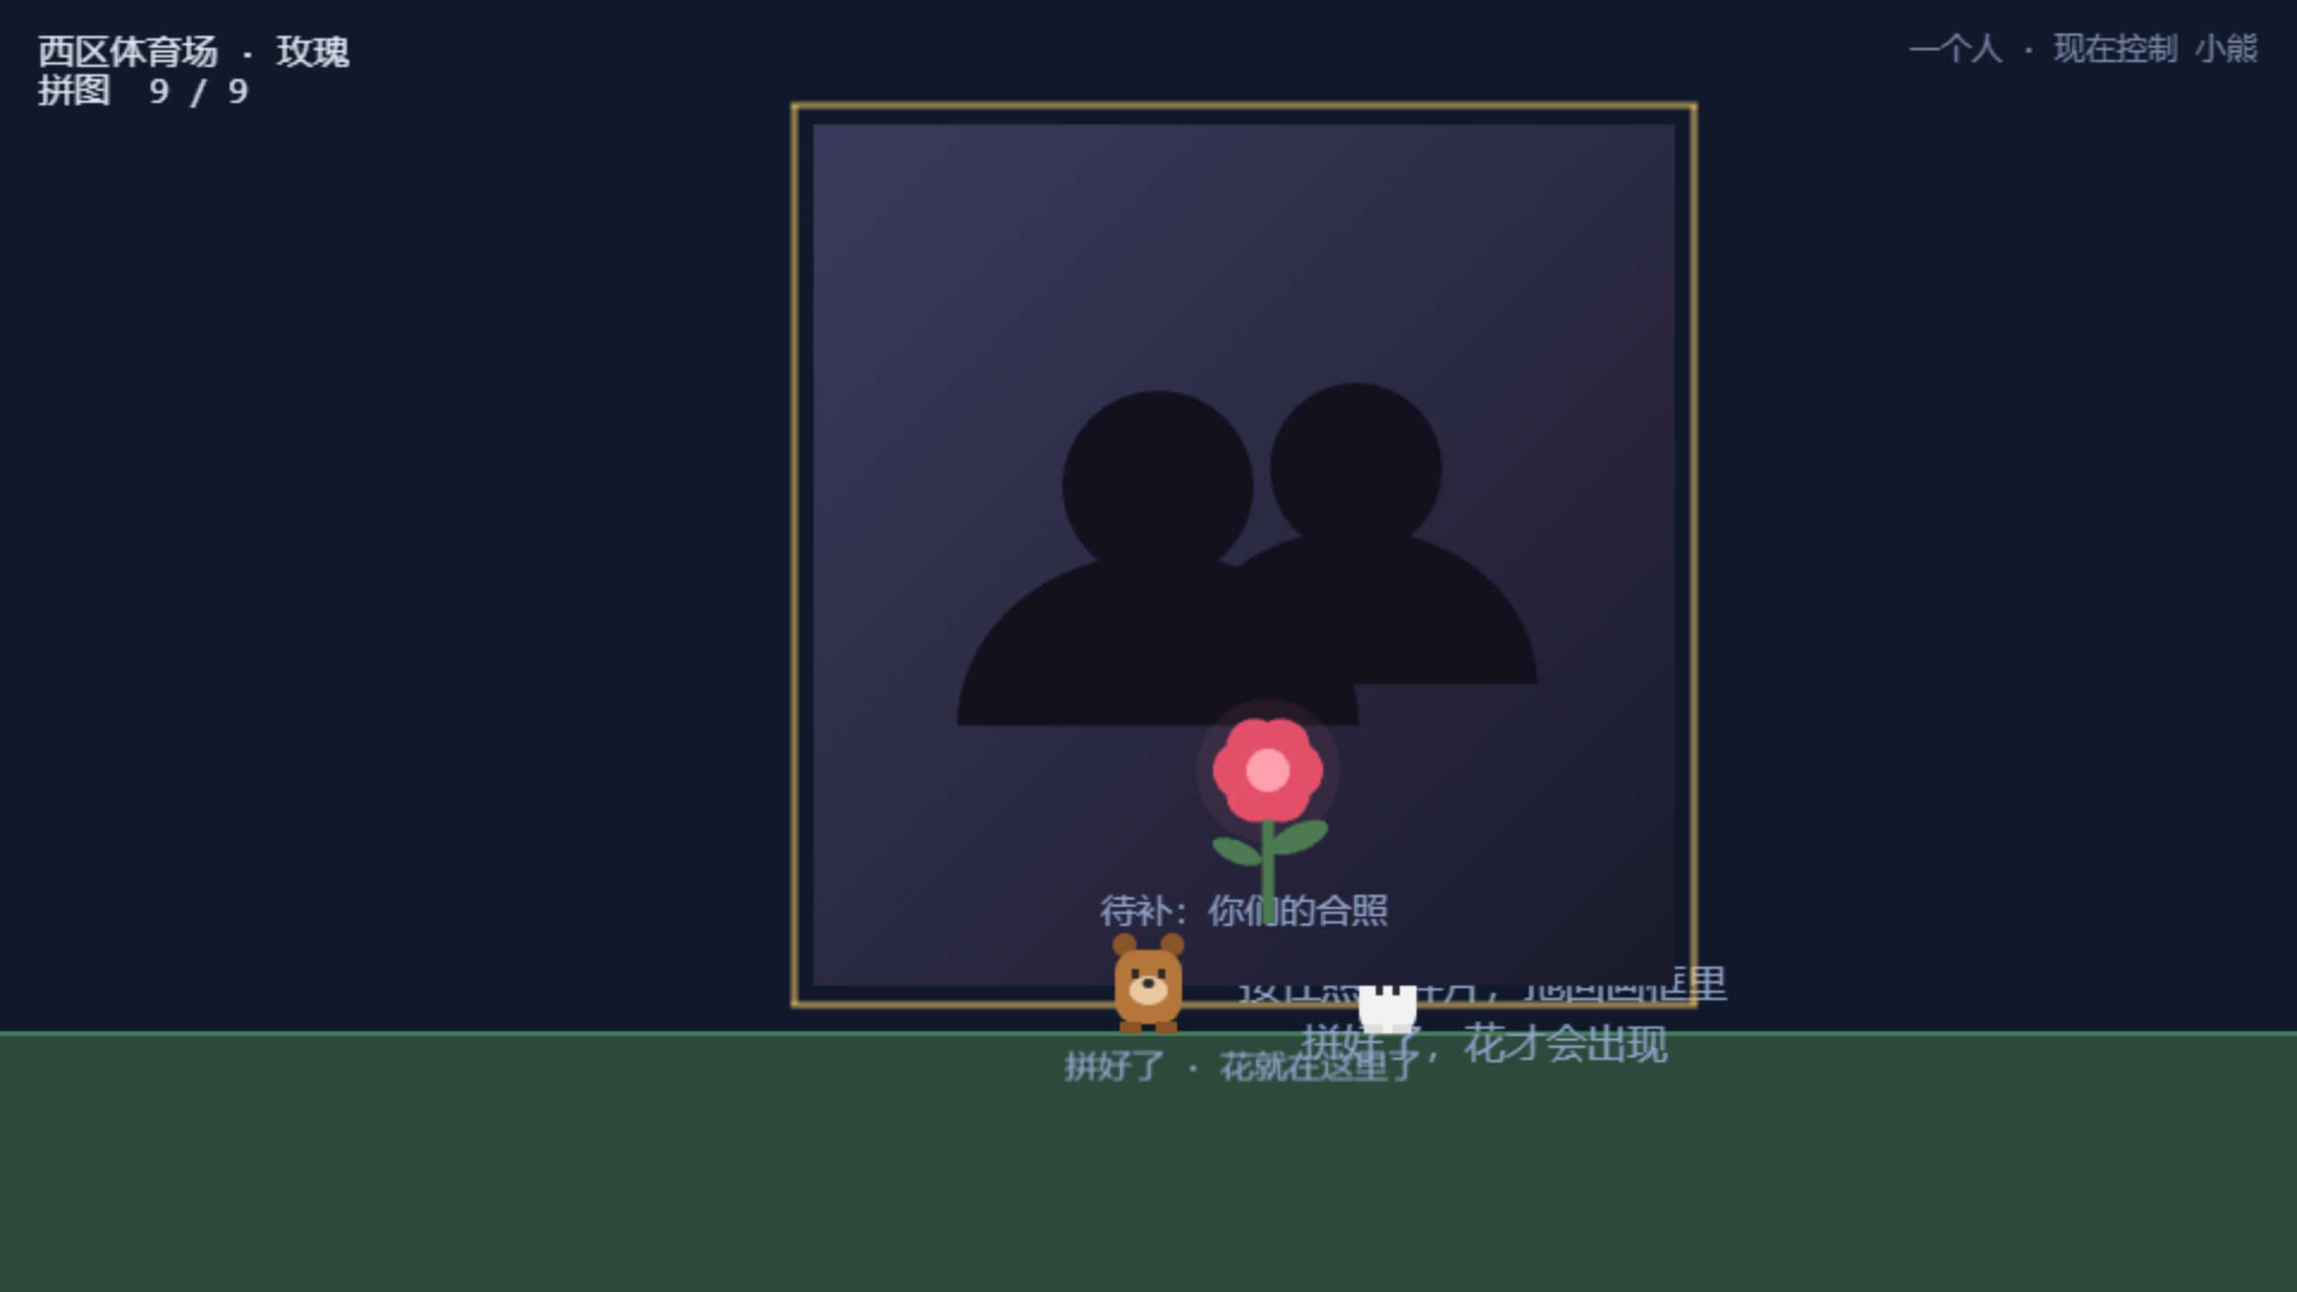
两人抬花

